# 全球天气查询应用

## 一．项目名称：全球天气查询应用

## 二．开发时间：2018年6月3日

## 三．开发工具：Anaconda Navigator

## 四．整体概述

本项目是我自己独立完成的一个项目，主要包括当前城市天气查询，未来五天，每天0点，3点，6点，9点，12点，15点，18点的天气情况查询，通过输入当前当前城市，以及其他城市天气查询。

## 五．数据来源

数据来源：开元API，URL

（1）获取当前城市天气：

<http://api.openweathermap.org/data/2.5/weather?q=jiayuguan&mode=json&units=metric&lang=zh_cn&APPID=6a67ed641c0fda8b69715c43518b6996>

1. 未来五天天气：

<http://api.openweathermap.org/data/2.5/forecast?q=jiayuguan,cn&mode=json&lang=zh_cn&&APPID=6a67ed641c0fda8b69715c43518b6996>

## 六．具体的项目实现方法

（1）联网，查看天气情况

代码如下：

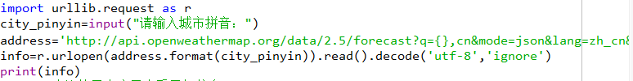

如果查看成都的天气情况，就输入“chengdu”

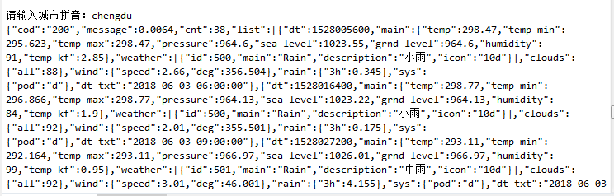

成都天气查看成功。

（2）引用json（dict）格式工具包，将天气情况的json文件转换成字典

代码如下：



将字典命名为tianqi保存在文件目录下

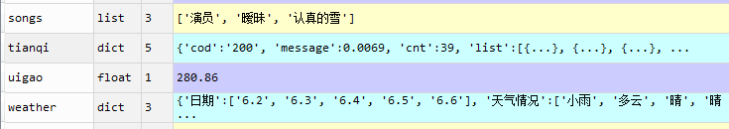

（3）查看五天中某一天某一时刻的天气情况

比如：成都2018年6月3日3点的天气情况

代码如下：

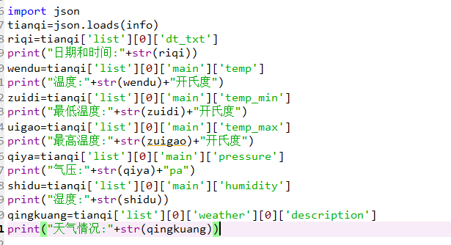

结果显示：

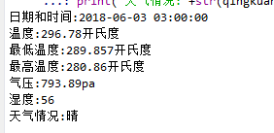

（4）使用for循环查看未来五天每个时刻的天气情况

代码如下：

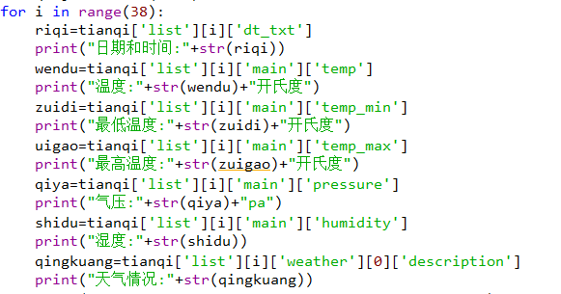

结果显示成都市未来五天0点，3点，6点，9点，12点，15点，18点的天气情况：

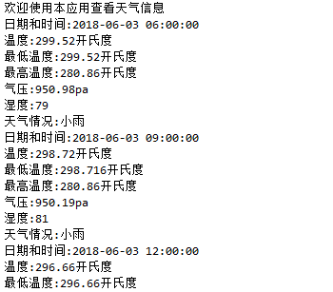

（5）使用分割符号“***”将每天不同时刻的温度分隔开。方便用户查看

添加代码:



结果显示：

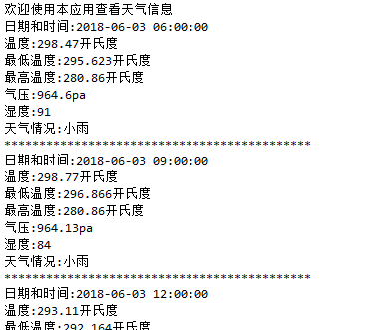

## 七．对项目优化的一些想法

可以将这个结果通过数据可视化用界面展示出来